Unidad 02_Ejercicio02_Enlaces

Archivo hola.html Ejemplo de como queda →
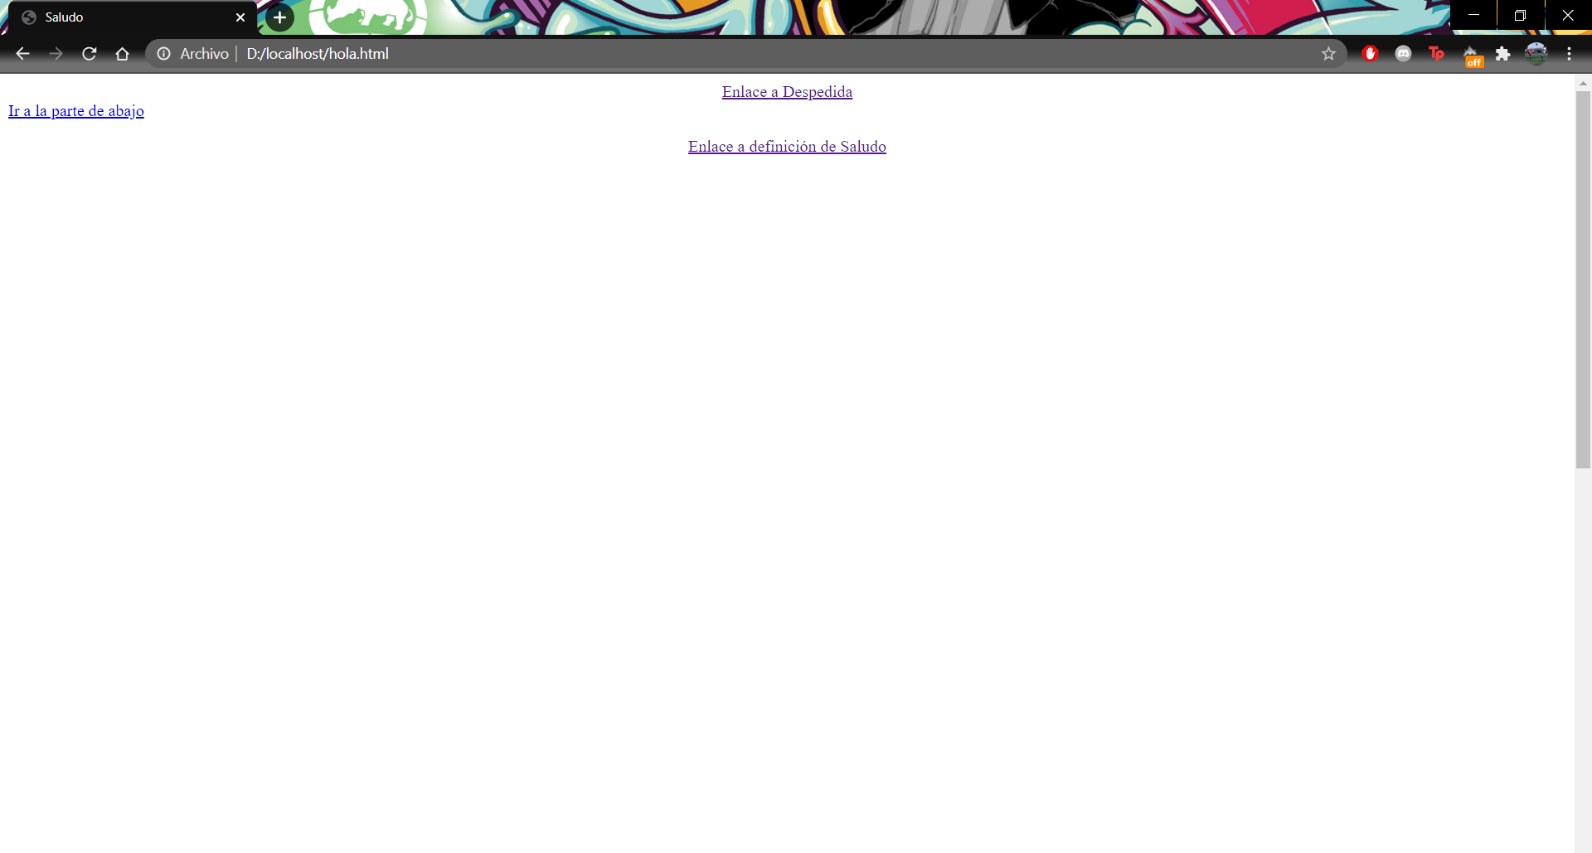
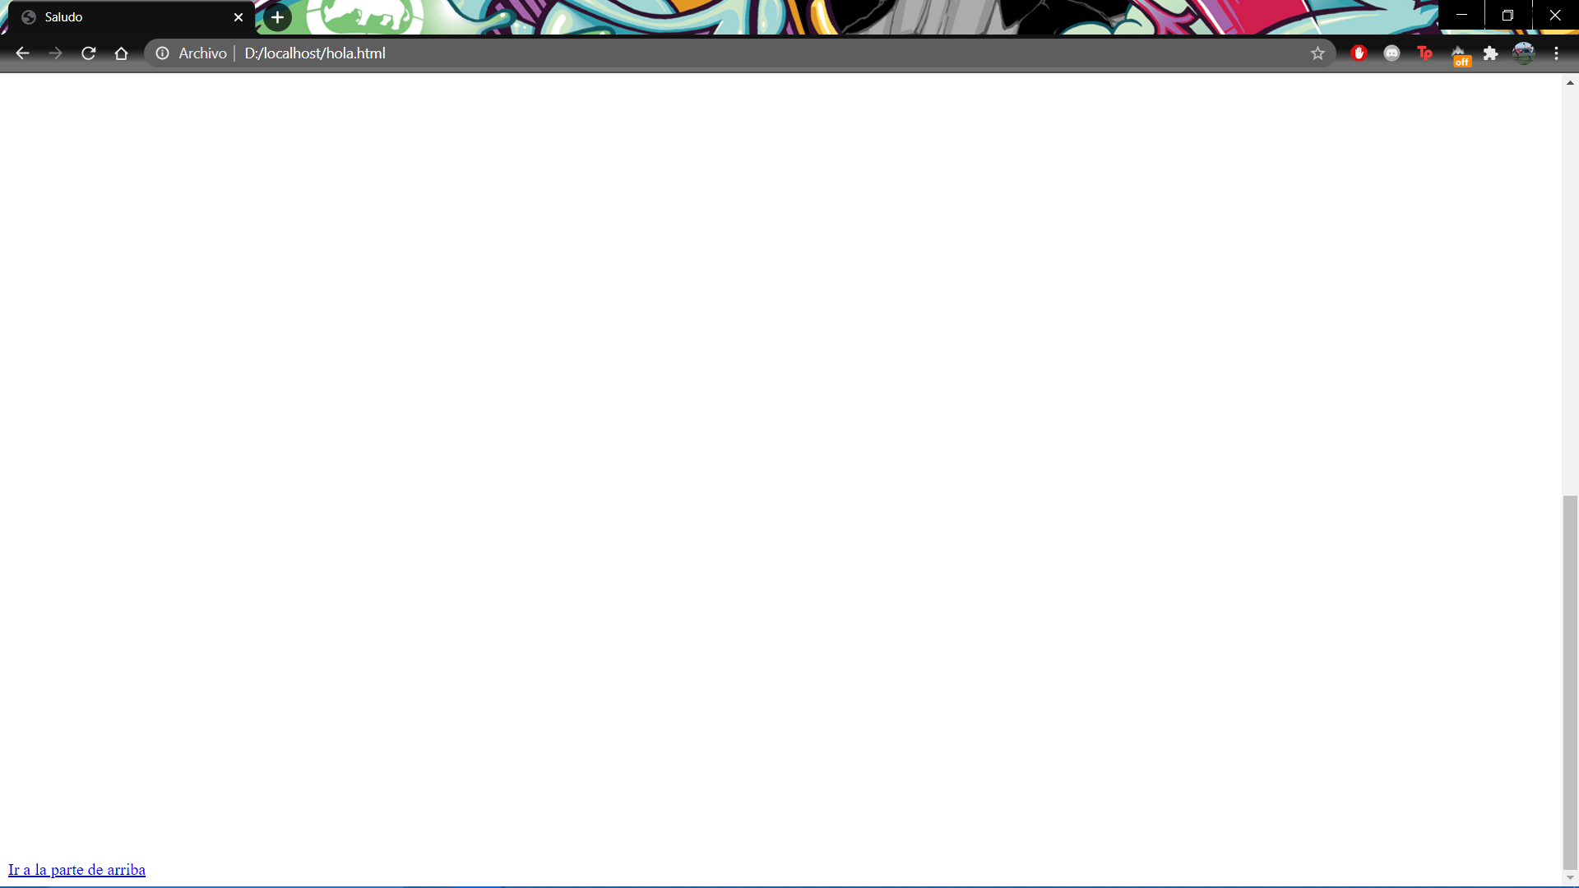
Código hola.html →
<html>
<head>
<meta charset="UTF-8">
<title>Saludo</title>
</head>
<body>
<p><center><a href="D:/localhost/adios.html">Enlace a Despedida</a></center>
<a name="arriba"></a>
<a href="#abajo">Ir a la parte de abajo</a>
<p><center><a href="https://dle.rae.es/saludo">Enlace a definición de Saludo</a></center>
<br><br><br><br><br><br><br><br><br><br><br><br><br><br><br><br><br><br><br><br><br><br><br><br><br><br><br><br>
<br><br><br><br><br><br><br><br><br><br><br><br><br><br><br><br><br><br><br><br><br><br><br><br><br><br><br><br>
<br><br><br><br><br><br><br><br><br><br><br><br><br><br><br><br><br><br><br><br><br><br><br><br><br><br><br><br>
<a href="#arriba">Ir a la parte de arriba</a>
<a name="abajo"></a>
</body>
</html>

Archivo adios.html ejemplo de como queda →
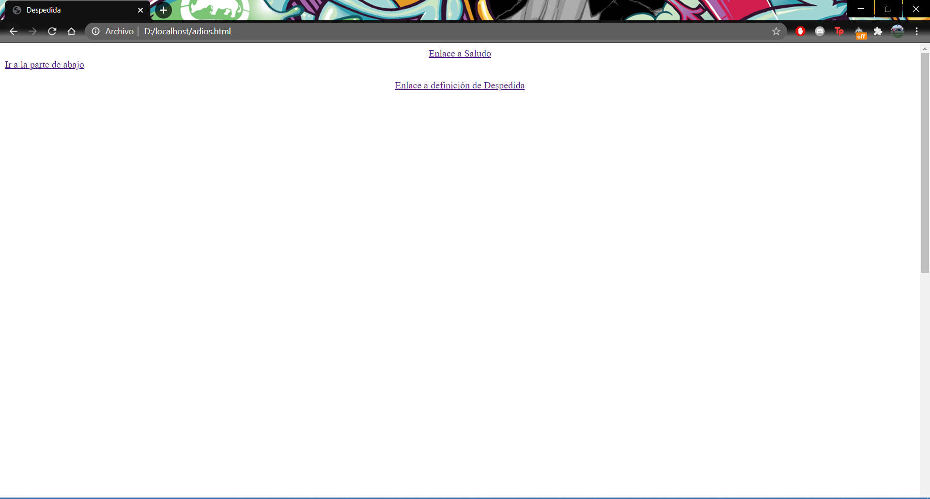
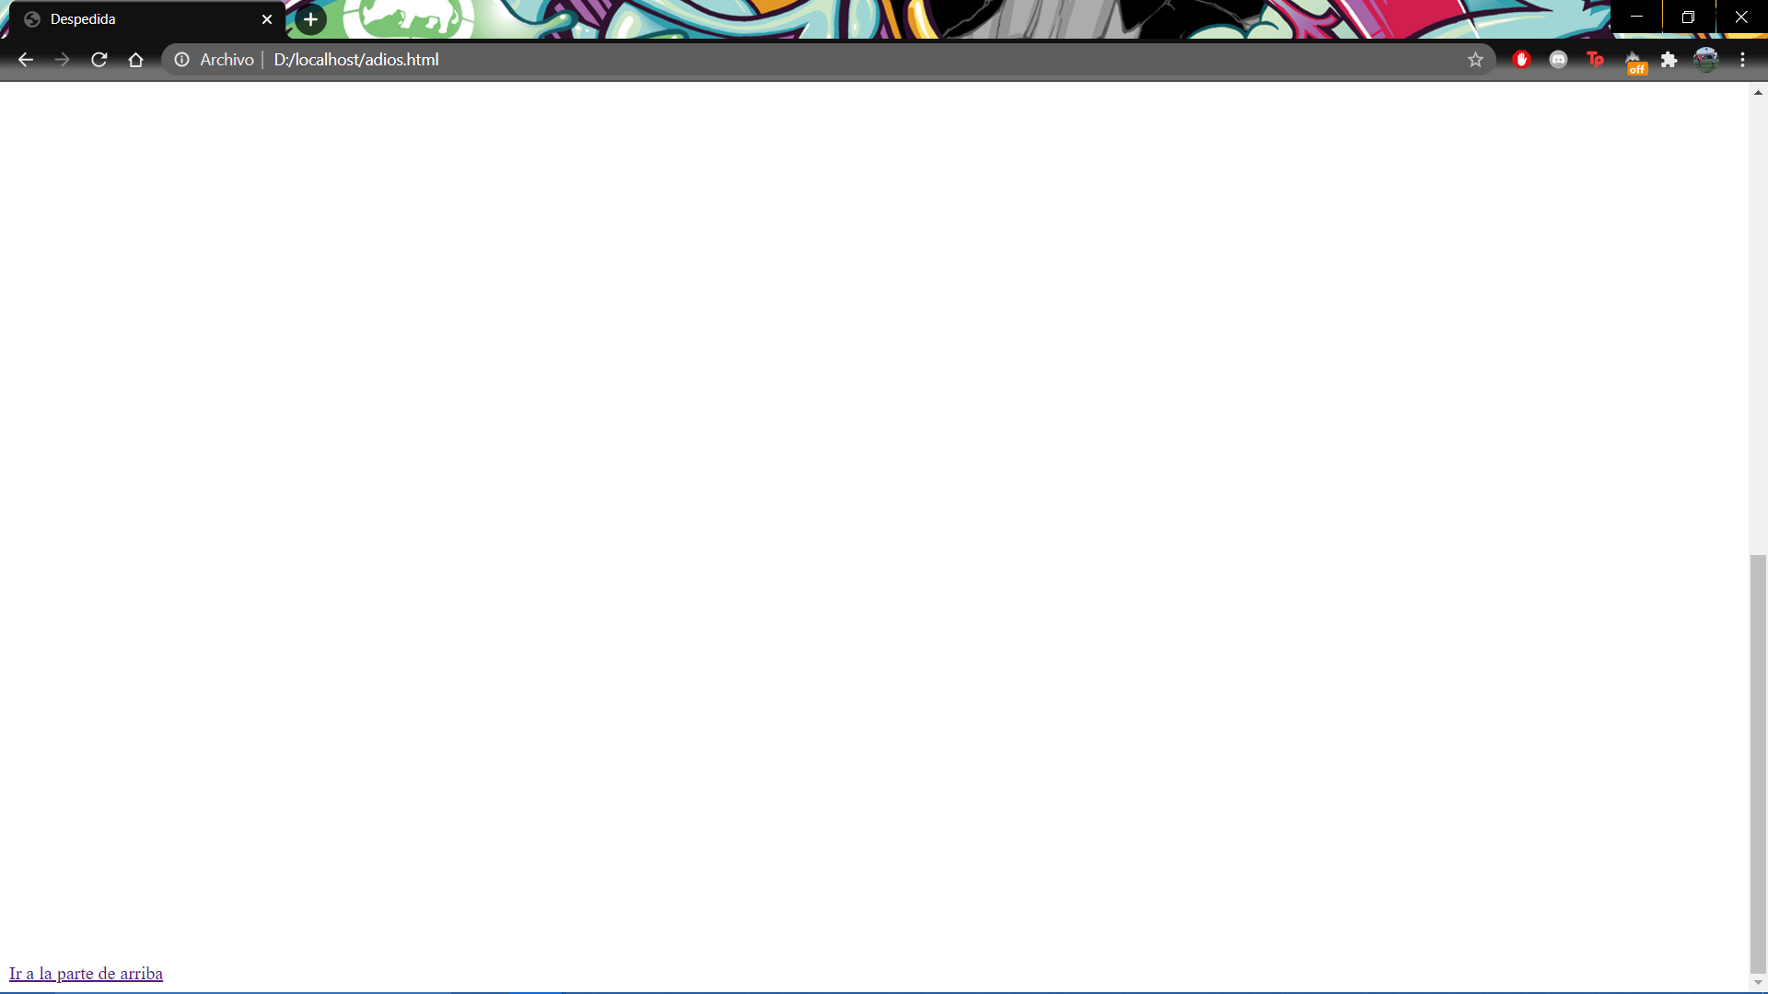
Código de adios.html →
<html>
<head>
<meta charset="UTF-8">
<title>Despedida</title>
</head>
<body>
<p><center><a href="D:/localhost/hola.html">Enlace a Saludo</a></center>
<a name="arriba"></a>
<a href="#abajo">Ir a la parte de abajo</a>
<p><center><a href="https://dle.rae.es/despedida">Enlace a definición de Despedida</a></center>
<br><br><br><br><br><br><br><br><br><br><br><br><br><br><br><br><br><br><br><br><br><br><br><br><br><br><br><br>
<br><br><br><br><br><br><br><br><br><br><br><br><br><br><br><br><br><br><br><br><br><br><br><br><br><br><br><br>
<br><br><br><br><br><br><br><br><br><br><br><br><br><br><br><br><br><br><br><br><br><br><br><br><br><br><br><br>
<a href="#arriba">Ir a la parte de arriba</a>
<a name="abajo"></a>
</body>
</html>

En los dos códigos utilizo las mismas etiquetas:

a href=”#….” para hacer un enlace hacía el nombre dentro del documento.
Con los <br> lo que hago es poner espacios en blanco para llegar al final de la página y poner el enlace al inicio.

